MSI prezentuje autorskie karty graficzne NVIDIA GeForce RTX 4070
MSI, producent najwyższej klasy sprzętu gamingowego, prezentuje swoje karty graficzne NVIDIA® z serii GeForce RTX® 4070. Uznane serie GAMING TRIO i VENTUS łączą w sobie najnowszą technologię graficzną, zaawansowane laminaty i najnowocześniejszą rozwiązania z zakresu chłodzenia. Karty zaprojektowano z myślą o optymalnej wydajności i poprawionej efektywności energetycznej przy zachowaniu niskich temperatur i niemal bezgłośnej pracy.

Karty GeForce RTX 4070 oferują wszystkie ulepszenia architektury NVIDIA® Ada Lovelace, w tym wyznaczające nowe standardy w grach technologie DLSS 3 i śledzenie promieni w czasie rzeczywistym i w cenie 599 USD pozwalają na obsługę większości nowoczesnych tytułów w ponad 100 klatkach na sekundę w rozdzielczości 1440p.

GAMING TRIO

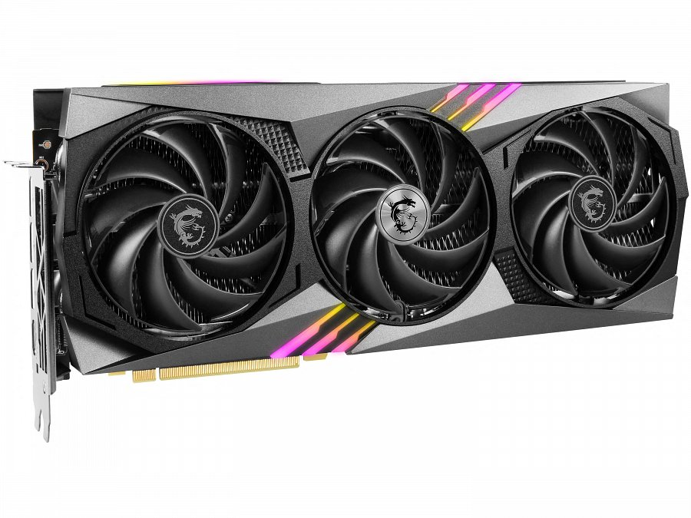

Karty graficzne z serii GAMING TRIO charakteryzują się odświeżonym, ale znajomym designem, zachowując przy tym równowagę pomiędzy wydajnością, chłodzeniem i niskim poziomem generowanego hałasu. Kluczowym elementem tej serii produktów jest nowatorska konstrukcja wentylatorów TORX FAN 5.0, która bazuje na zestawach trzech łopatek wentylatora połączonych ze sobą zewnętrznym łącznikiem - stworzona w ten sposób obręcz skupia strumień tłoczonego przez wentylator powietrza na zmodernizowanym systemie chłodzenia TRI FROZR 3. Karta RTX 4070 GAMING TRIO jest wyposażona w sprawdzoną niklowaną miedzianą płytę bazową oraz do 6 ciepłowodów Core Pipes w rdzeniu radiatora, które skutecznie odprowadzają ciepło. Metalowa płyta tylna z otworami ułatwiającymi przepływ powietrza zwiększa efektywność rozpraszania ciepła i wytrzymałość karty graficznej, a przez zastosowanie szeregu podkładek termicznych zapewnia dodatkowe pasywne chłodzenie. System oświetlenia Mystic Light ozdabia kartę z zewnątrz, podświetlając ją w kolorach zsynchronizowanych z resztą komputera za pomocą technologii Mystic Light Sync i Ambient Link.

VENTUS

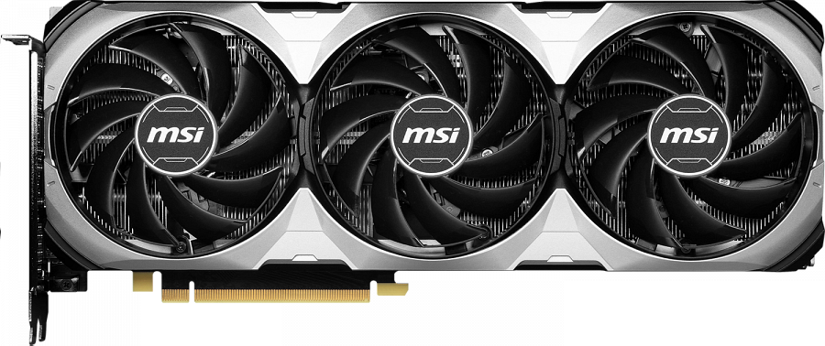

Popularna seria VENTUS zapewnia najlepszy stosunek wydajności do ceny, stanowiąc mocny punkt w ofercie kart GeForce RTX 4070 od MSI. Ucieleśniając minimalistyczne podejście do projektowania bez zbędnych dodatków, karty VENTUS zawierają wszystko, czego potrzeba do wykonania postawionego przed nimi zadania. Rozbudowany system chłodzenia wyposażony w trzy lub dwa wielokrotnie nagradzane wentylatory TORX 4.0, wzmocniona płyta tylna i przyjemna dla oka estetyka sprawiają, że karta graficzna sprawdzi się w każdym komputerze. W ofercie będą dostępne zarówno 3-wentylatorowe VENTUS 3X, jak i 2-wentylatorowe VENTUS 2X karty GeForce RTX 4070.

MSI AFTERBURNER
MSI Afterburner to najbardziej rozpoznawalne i najczęściej używane oprogramowanie do podkręcania kart graficznych na świecie. Zapewnia pełną kontrolę nad kartą graficzną i umożliwia monitorowanie kluczowych parametrów systemu w czasie rzeczywistym. Afterburner zapewnia bezpłatny wzrost wydajności, zapewniając płynną rozgrywkę przy większej liczbie klatek na sekundę.

MSI CENTER
Wyjątkowe oprogramowanie MSI Center zwiększa możliwości użytkownika dzięki łatwym w obsłudze narzędziom, które pozwalają na wykorzystanie pełni możliwości produktów MSI. Aplikacja oferuje funkcję Frozr AI Cooling, która synchronizuje wentylatory systemowe podłączone do kompatybilnej płyty głównej MSI, aby reagować na zmiany wydajności cieplnej GPU.

Dostępność
Nowe karty MSI graficzne z serii GeForce RTX 4070 dostępne będą od 13 kwietnia 2023 roku.

Sugerowane ceny producenta:
l GeForce RTX 4070 VENTUS 3X 12G OC - 3199 PLN
l GeForce RTX 4070 GAMING X TRIO 12G - 3599 PLN

